**Loops**

**If/else**

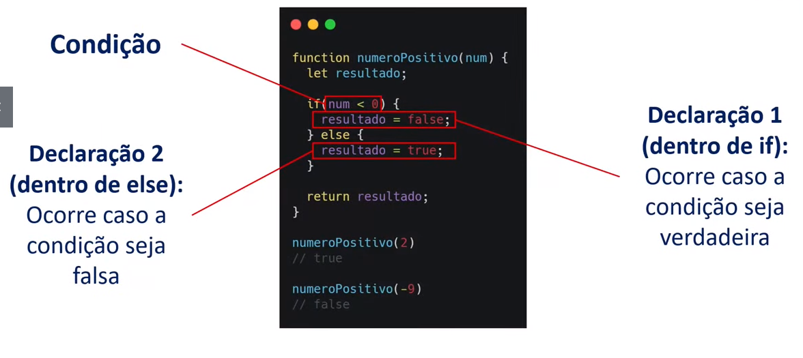

**Exemplos de códigos diferentes para o mesmo objetivo**

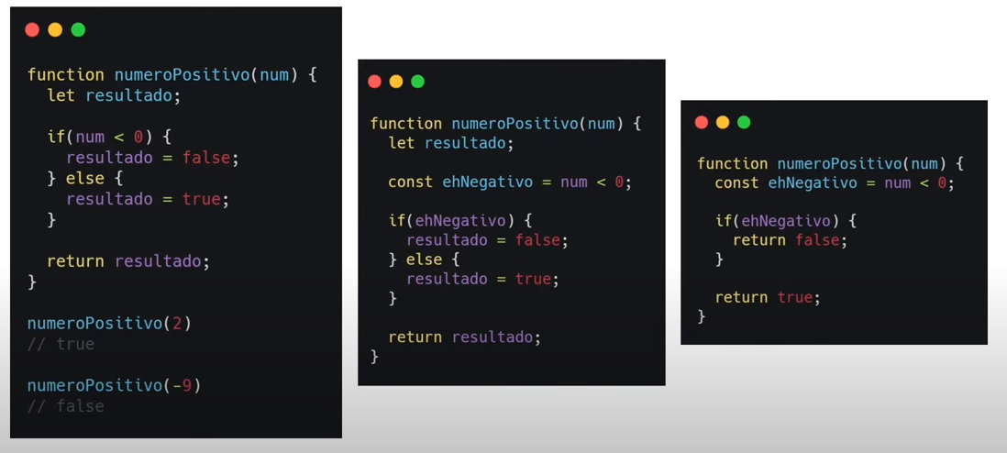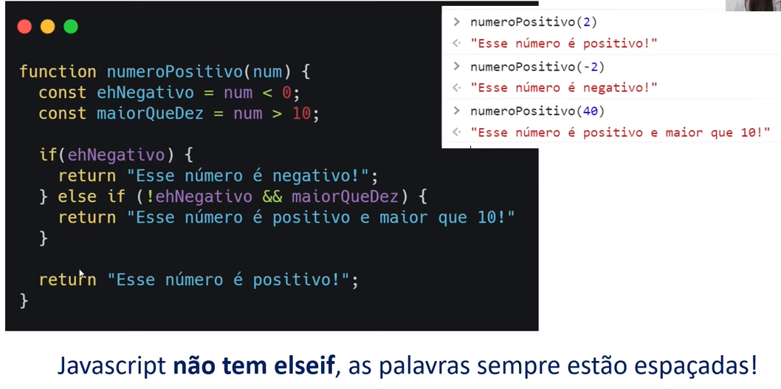

**Switch/case**

* equivale a uma comparação de tipo e valor (===)
* sempre precisa de um valor “default”
* ideal para quando se precisa comparar muitos valores
* function getAnimal(*id*) {
* switch (*id*) {
* case 1:
* return "cão";
* case 2:
* return "gato";
* case 3:
* return "pássaro";
* default:
* return "peixe";
* }
* }
* getAnimal(1) //cão
* getAnimal(4) //peixe
* getAnimal("1") //peixe

**for**

* loop dentro de elementos iteráveis (arrays, strings).

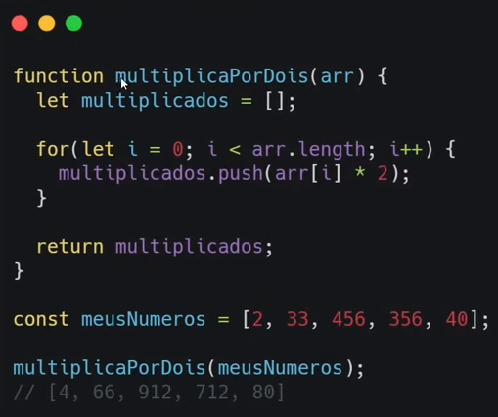

**For...in**

* loop entre propriedades enumeráveis de um projeto

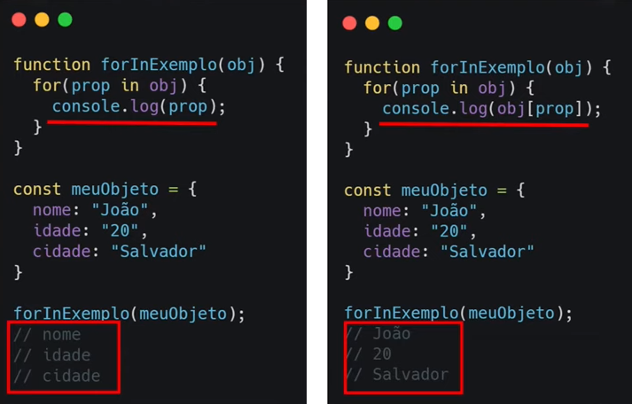

**For...of**

* loop entre estruturas iteráveis (arrays, strings)

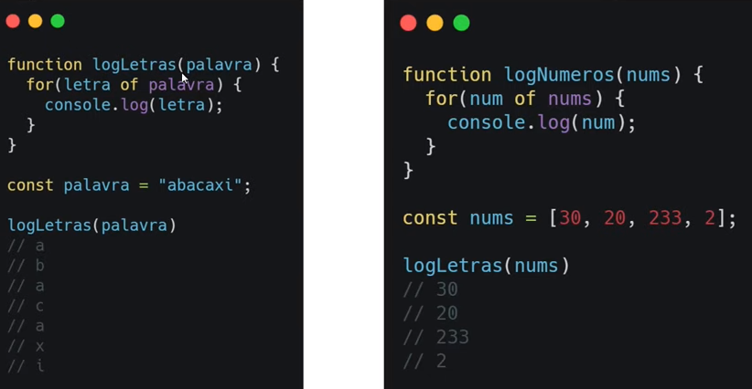

**While**

* loop que executa instruções até que a condição se torne falsa
* 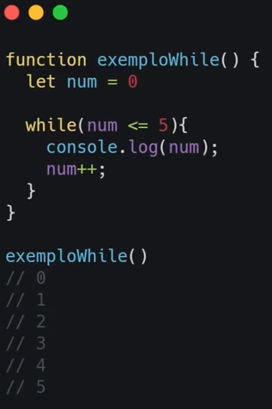

**Do...while**

* executa instruções até que a condição se torne falsa
* porém **a primeira execução SEMPRE ocorre**